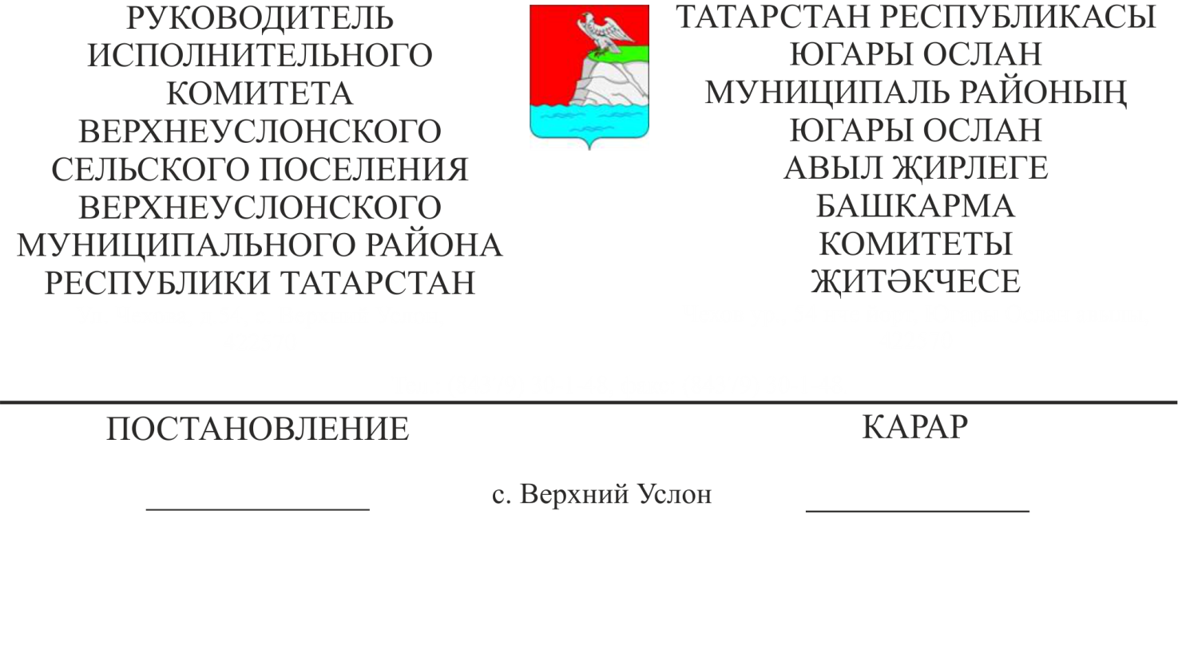
11.10.2022 № 80
Югары Ослан муниципаль районының Югары Ослан авыл җирлеге җирле үзидарә органнары тарафыннан белешмә (өземтә) бирү буенча муниципаль хезмәт күрсәтүнең административ регламентына
үзгәрешләр кертү турында

"Дәүләт һәм муниципаль хезмәтләр күрсәтүне оештыру турында" 2010 елның 27 июлендәге 210-ФЗ номерлы Федераль закон, "Россия Федерациясе Хөкүмәтенең кайбер актларына үзгәрешләр кертү турында" РФ Хөкүмәтенең 2022 ел 15 августыннан 1415 номерлы карары нигезендә

КАРАР БИРӘМ:

- Югары Ослан авыл җирлеге Башкарма комитетының 2021 елның 29 июленнән 16 номерлы карары белән расланган Югары Ослан муниципаль районының Югары Ослан авыл җирлегенең җирле үзидарә органнары тарафыннан белешмә (өземтә) бирү буенча муниципаль хезмәт күрсәтүнең административ регламентына түбәндәге үзгәрешләрне кертергә:
  - Административ регламентның 3.3.2.1 пунктындагы 11 абзацын түбәндәге редакциядә бәян итәргә:
«Формалаштырылган запросны формат - логик тикшерү орган (оешма) билгеләгән таләпләр нигезендә, мөрәҗәгать итүченең һәрбер электрон форма запросын тутыру процессында автомат рәвештә бердәм портал тарафыннан башкарыла. Бердәм портал тарафыннан тутырылган электрон формадагы электрон кыр ачыкланганда, мөрәҗәгать итүче ачыкланган хатаның характеры һәм аны мәгълүмати хәбәр итү юлы белән сорауның электрон формасында бетерү тәртибе турында хәбәр итә».
2. Әлеге карарны Югары Ослан муниципаль районының рәсми сайтында һәм Татарстан Республикасының хокукый мәгълүматның рәсми порталында урнаштырырга.
Югары Ослан муниципаль районының
Югары Ослан авыл җирлеге
Башкарма комитеты җитәкчесе Д.В. Котков

